無菸校園
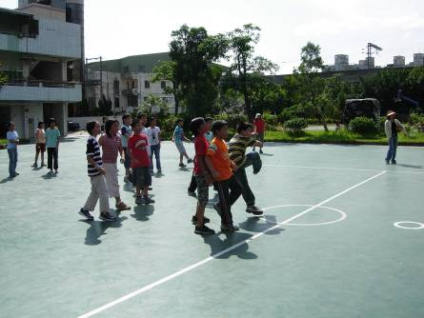
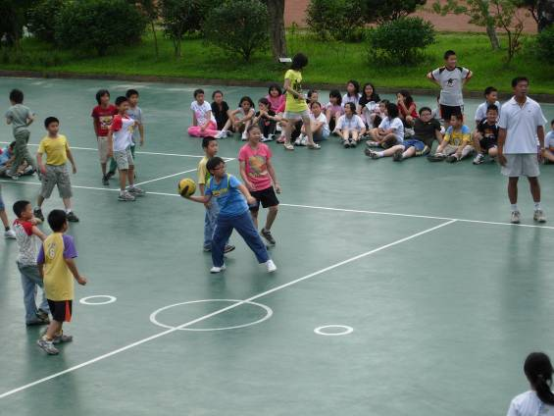
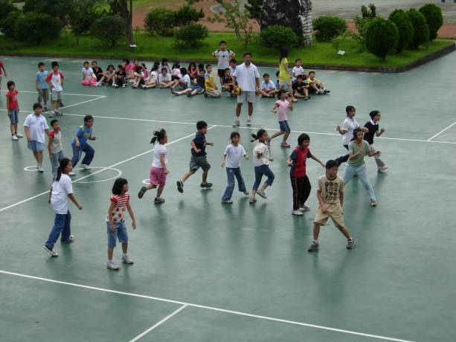
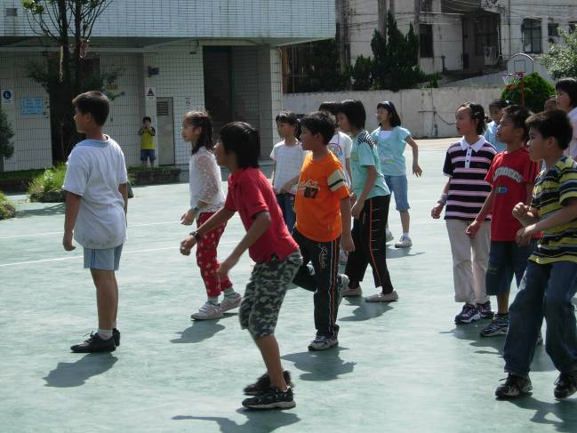


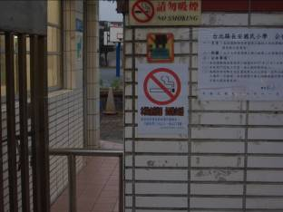
校門口張貼無菸校園標誌。

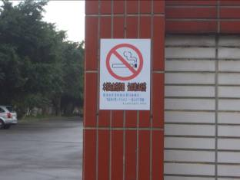
後門也進行宣導張貼。

活動主題：無菸校園
活動對象：臺北縣長安國小全體師生
活動地點：長安國小校園

無菸校園

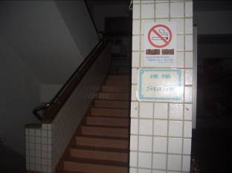
於行政大樓左側樓梯口張貼禁菸宣導標語。

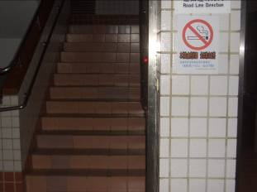
於行政大樓右側樓梯口張貼禁菸宣導標語。

活動主題：無菸校園
活動對象：臺北縣長安國小全體師生
活動地點：長安國小校園

無菸校園

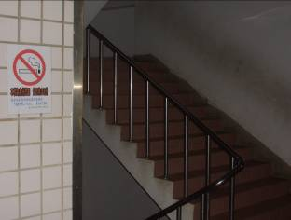
於五守樓樓梯口張貼禁菸宣導標語。

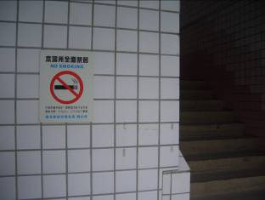
於專科大樓一樓樓梯口張貼禁菸宣導標誌。

活動主題：無菸校園
活動對象：臺北縣長安國小全體師生
活動地點：長安國小校園

